Проектування системи адміністрування ресурсів відеоспостереження
Т.М. Басюк, btaras@rambler.ru, НУ ”Львівська політехніка”
Впровадження інформаційних технологій у всі сфери життєдіяльності сучасного суспільства, бурхливий розвиток глобальних інформаційних і телекомунікаційних систем, обумовлюють постійно зростаючу роль різноманітних інформаційних ресурсів і, як наслідок, визначають необхідність їх захисту, як одного з чинників забезпечення безпеки особистості та її майнових інтересів. Одним із елементів захисту який на сьогоднішній день отримує все більшу популярність є системи відеоспостереження. Дані системи знаходять широке застосування в комплексному захисті об’єктів: від державних структур (у правоохоронних органах, службах безпеки банків), комерційних установ (використовуються для контролю доступу, у якості пошукових і оглядових засобів) так і в приватних цілях.
Внаслідок проведеного аналізу виявилось, що на ринку систем відеоспостереження існує множина апаратного забезпечення, яке надає широкі можливості із сигналізації та спостереження за рухомими (авто та велотехнікою) та нерухомими (квартирами, будинками, офісами, магазинами) об’єктами й представлена такими виробниками, як DigiNet, GeoVision, HAWELL, HikVision, ILDVR, Spotter, а програмне забезпечення, зокрема частина віддаленого (захищеного) адміністрування ресурсів наразі немає єдиного вирішення. Саме тому, актуальною є задача створення спеціалізованої системи адміністрування ресурсів відеоспостереження.
На основі проведеного дослідження розроблено структурну схему спеціалізованої системи адміністрування ресурсів відеоспостереження на базі технології клієнт/сервер (рис.1). Рекомендується під час створення апаратної частини системи, а саме інтерфейсу передачі даних застосовувати технологію Frame Relay. Вона передбачає засоби динамічного розподілу завантаження каналу між активними додатками, корекцію помилок, реалізує передачу даних за допомогою віртуальних каналів та підтримує методи захисту.
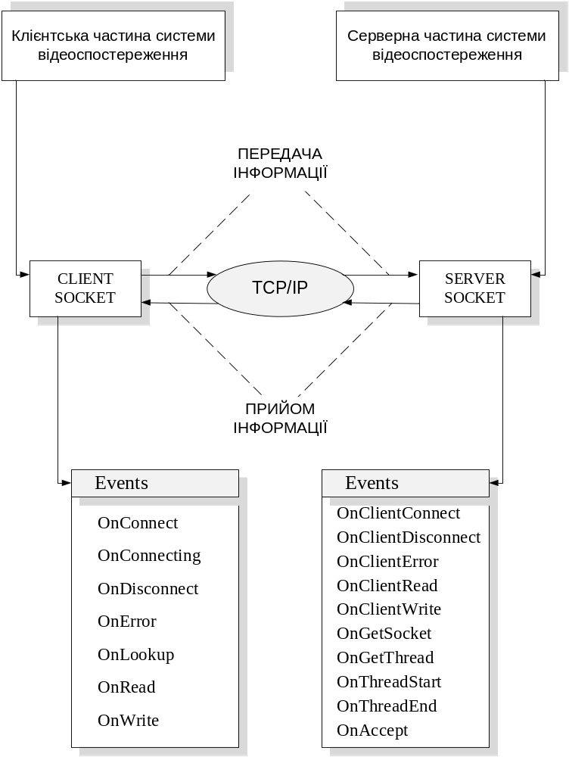
Рис.1. Структурна схема системи адміністрування ресурсів
Сеанс роботи із системою складається з таких етапів, як: звернення сервера до бази знань системи та отримання списку файлів-записів; відправка з сервера для певного клієнтського каналу параметрів пошуку; обробка відповідей користувача, проведення маніпуляцій над відеозаписами. Взаємозв’язок та злагоджене функціонування всіх елементів системи забезпечує її ефективну роботу в процесі адміністрування ресурсів відеоспостереження.
У відповідності до клієнт-серверної архітектури розроблена система забезпечує одночасну роботу множини користувачів та реалізована на модульній структурі, що забезпечує гнучкість її проектування, модифікації та впровадження в промислове виробництво.

